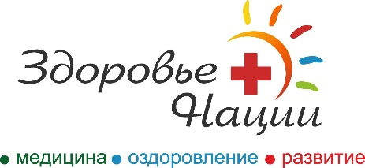
В медицинском центре «Здоровье нации» пациенты могут получить медицинскую помощь по ОМС.
Страховые медицинские организации, с которыми заключены договоры на медицинскую помощь в рамках обязательного медицинского страхования:
ООО «Капитал МС» (телефон: +7(4742)22-40-10)
АО «Страховая компания СОГАЗ-Мед» (телефон: +7 (4742) 90-90-19).
В рамках ОМС оказываются следующие медицинские услуги:
1. В рамках специализированной медицинской помощи в стационарных условиях по акушерству и гинекологии.
2. В рамках медицинской помощи в условиях дневных стационаров по сердечно-сосудистой хирургии, акушерству и гинекологии.
Для получения медицинской помощи в рамках ОМС пациент предоставляет при обращении следующие документы:
- должным образом оформленное направление на консультацию к специалистам с указанием диагноза, кода по МКБ-10, цели направления (в соответствии с формой N057/у-04);
- паспорт гражданина РФ (оригинал);
- страховой номер индивидуального лицевого счёта/СНИЛС (если пациент является иногородним);
- полис ОМС (оригинал);
- результаты обследования по вашему заболеванию, в соответствии со стандартами медицинской помощи;
Направление на лечение по полису ОМС в медицинский центр «Здоровье нации» по форме N057/у-04 можно получить:
- если вы не являетесь пациентом ООО «Центр женского здоровья»: у лечащего врача по месту территориального обслуживания;
- у лечащего врача медицинского центра «Здоровье нации».

